
Projekttitel | Power Platform – effektivisering & automatisering
Sagsnummer | Tast sagsnummeret her
Sidst redigeret af | Birgitte Hjelm Paulsen
Sidst redigeret den | 21052024

Projektgrundlag
Denne skabelon er en del af SDU’s projektmodel.
- Projektresumé
  - Projektets formål
Understøtte organisationens behov for: ​
- at automatisere processer ​
- at skabe nye effektive løsninger herfor ​vha. low-code/no-code-tilgangen i Power Platformen.​
- at øge hastigheden fra brugerbehov til løsning.

1.2. Projektets business case
SDU opererer i en verden, der i stigende grad er gennemsyret af digital teknologi. Der sker en løbende adoption af og innovationer med digitale teknologier, hvilket ændrer vores måde at arbejde på. I stigende grad skabes nye løsninger eller tjenester ved at kombinere og interagere med eksisterende indholds-, opbevarings- og distributionsteknologier.
I dag er der dog ofte lang vej fra, at en bruger udtrykker et behov for at optimere en proces eller forbinde processer, til at vi har en løsning.
Power Platformen er en teknologi, der med sine ’low code/no code’-tilgang muliggør en demokratisering af udviklingsprocessen. De faglige miljøer kan således vælge at understøtte Citizens developers-tankegangen ved at lade brugerne selv udvikle løsninger på Power Platformen. Det enkelte fagområde kan hermed tage kontrollen over udviklingsaktiviteterne på deres område. Den distribuerede innovation har således potentiale til at øge hastigheden, hvormed digitale løsninger kan udvikles. Det betyder, at vejen, fra at et behov for effektivisering/automatisering af en administrativ proces identificeres til løsning etableres, gøres kortere.
Samtidig introduceres dog en øget kompleksitet i systemlandskabet og hermed en øget risiko for komplekse systemiske fejl eller andre former for utilsigtede konsekvenser. Det kalder på en dynamisk balancering af governance og øget integration af vidensressourcer på tværs af organisationen. I centrum for projektet er derfor den brugernære udvikling, hvorimod større forretningskritiske tværgående løsninger fortsat forventes at skulle udvikles i regi af den digitale portefølje.
Projektet er således en investering i at skabe erfaringer med den nye teknologi, med mulighederne for decentral udvikling og med hvilke rammer og kapabiliteter, der er behov for i en sådan situation. Intentionen med projektet er at skabe et sikkert fundament for SDUs decentrale brug af Power Platformen efter projektafslutning.

1.3. Projektets økonomi
Projektet har ikke en økonomisk business case, da gevinsten af projektet er de indhøstede erfaringer. Erfaringerne vil efterfølgende danne basis for anbefalinger til, hvordan man på SDU fremadrettet bør gøre brug af Power Platformen, så der samlet set skabes en positiv effekt.
1.4. Projektets hovedtidsplan
Fase/milepæl | Indhold/leverance | Forventet start | Forventet slut
Analysefase | Etablering af projektet inkl. Erfaringsindsamling. Udarbejdelse af interessentanalyse, gevinstkortlægning, risikoanalyse mv.  Som en del af gevinst- og risikoanalysen.  En væsentlig del af analysefasen er desuden at komme med et første bud på en governance for brugen af Power Platformen. Til det formål er der afholdt 6 workshops faciliteret af konsulenthuset nGage:  - Ambition og scope for platform​  - Staging og miljøer​ (herunder licensforhold)  - DLP og roller/rettigheder​  - Automatisering af governance/platform​  - Product lifecycle​ (herunder teknisk gæld)  - Organisation  Udarbejde projektgrundlag | Januar 2024 | Maj 2024
Udførelsesfase | Etablere:  - digital understøttelse af governance  - Citizen developers-netværk med tilhørende community/vejledningsunivers/bibliotek over udviklede løsninger m.v.  - Kompetenceudviklingstilbud:  - Introkursus med fokus på Personal Productivity  - Certificeringskursus  (evt. som e-læring)  Gennemføre:  - vurdere indkomne ønsker om ibrugtagning af Power-løsninger  - netværksmøder og byggedage for Citizen devolpers | Juni 2024 | December 2024
Afslutningsfasen | Samle op på erfaringerne fra projektperioden.  Vurdere behovet for, potentialet i og omkostningerne ved at fortsætte indsatsen.  Udarbejde afslutningsrapport | Januar 2025 | Februar 2025

Indhold
1. Projektresumé 1
1.1. Projektets formål 1
1.2. Projektets business case 1
1.3. Projektets økonomi 2
1.4. Projektets hovedtidsplan 2
2. Business case 4
2.1 Den nuværende situation 4
2.2 Projektets formål 5
2.3 Den strategiske forankring og bidrag 6
2.4 Den fremtidige situation efter indførelse af løsningen 6
2.5 Situationen hvis projektet ikke gennemføres 7
2.6 Fravalg og tilvalg 7
2.7 Konklusion fra gevinstkortlægning 8
2.8 Risikoanalyse 9
2.10 Finansiering/gevinstrealisering 12
3. Interessenter og projektorganisering 13
3.1. Organisering 13
3.2. Inddragelse af brugere og andre interessenter 13
4. Fremgangsmåde 14
4.1. Hovedtidsplan 14
5. Udkast til teststrategi 15

- Business case
  - Den nuværende situation
SDU opererer i en verden, der i stigende grad er gennemsyret af digital teknologi. Der sker en løbende adoption af og innovationer med digitale teknologier, hvilket ændrer vores måde at arbejde på. I stigende grad skabes nye løsninger eller tjenester ved at kombinere og interagere med eksisterende indholds-, opbevarings- og distributionsteknologier.
I dag er der dog ofte lang vej fra, at en bruger udtrykker et behov for at optimere en proces eller forbinde processer, til vi har en løsning. Når idéen er modnet i egen organisation, sendes den via den digitale portefølje til sparring og tildeling af ressourcer. En proces, der kan opleves rigeligt omstændelig, hvis behovet er akut og løsningen synes lige til. Som supplement til porteføljevejen kan der derfor med fordel etableres en kortere vej fra behov til løsning, med en hurtigere leverance af MVP (Minimum Viable Product), med små hurtige iterative afprøvninger af koncept og produkt. Løsninger, der skal dække et her og nu behov uden garanti for at behovet også vil være der om et år eller to. Det vil sige løsninger, hvor ressourceallokeringen er betydelige mindre end i de store porteføljeprojekter, men hvor man til gengæld kommer hurtigere i mål.
Power Platformen er en teknologi, der netop muliggør en sådan hurtigere tilgang. Platformens ’low code/no code’-muligheder demokratiserer udviklingsprocessen. Brugerne (Citizens developers) kan hermed ganske enkelt tage kontrollen over innovationsaktiviteterne.
Som resultat heraf bevæger innovations-aktiviteternes fokus sig i stigende grad mod organisationens periferi. Følgelig etableres nye former for organisering, såsom onlinefællesskaber, netværk af brugere, som udvikler egne løsninger (Citizen Developers) og open innovation, hvor erfaringer udefra løbende hentes ind i organisationens udviklingsproces. Organiseringer, der ofte kun midlertidigt interagerer, men til gengæld udnytter kreativitet uden for organisationens centrale udviklingsafdeling.
Den distribuerede innovation øger hastigheden, hvormed digitale løsninger kan udvikles. Samtidig intro-duceres dog en øget kompleksitet i systemlandskabet og hermed en øget risiko for komplekse systemiske fejl eller andre former for utilsigtede konsekvenser. Det kalder på en dynamisk balancering af governance og øget integration af vidensressourcer på tværs af organisationen.

Udfordring/dilemma:​
På den ene side: ​
Der er et stort behov for at effektivisere og automatisere de administrative arbejdsgange – også decentralt på SDU. Et behov Power Platformen kan være med til at afhjælpe. Der er p.t. bygget over 300 løsninger. Desuden efterspørges der kompetenceudvikling og konkrete muligheder for brug i bl.a. Udviklingsstrategi for løbende forbedringer og i projektet med at skabe en digital understøttelse af uddannelsesberetningen.
På den anden side:
Jo flere, der bygger løsninger i Power Platformen, jo større risiko er der for sikkerhedsbrud. Dvs. jo mere vi åbner op for selvbyggere (Citizen developers), jo mindre robust bliver platformen og de forbundne datakilder ​overfor sikkerhedsangreb udefra. Risikoen for interne databrud øges ligeledes i takt med at flere får adgang til at bygge og bruge Power-løsninger, da disse ofte stikker snablen ned i data og sender data videre. Vi skal desuden have hånd-i -hanke med licensudgifterne, som er forskellige alt efter hvilken type løsning, der bygges. Det kunne tale for, at kun nogle få betroede medarbejdere får adgang til at bygge i Power Platformen, mens den lukkes for Citizen developeres.
Indhentede erfaringer:
Ovenstående udfordring/dilemma deler vi med de øvrige universiteter, f.eks. KU og AAU samt med andre offentlige myndigheder, vi har været i kontakt med, bl.a. Københavns Kommune. De er i lighed med os i gang med at udvikle en governance-struktur, der skal afbøde risikoen for sikkerhedsangreb og databrud. Andre analyserer fortsat på mulighederne og de valg, man ikke kan undgå at skulle tage for at håndtere denne udfordring/dette dilemma.
Det igangværende projekt med at skabe en digital uddannelsesberetning (i daglig tale DUB’en) samt den hidtidige brug af Power Platformen på SDU giver indblik i hvor skoen trykker. Samtidig modtager HR forespørgsel på kurser i, hvordan man anvender Power Platformen, hvilket indikerer, at der er et uforløst potentiale i organisationen.
Skal vi på SDU undgå at lukke for Citizen developers, er der således tydeligvis brug for, at projektet udarbejder en robust governance-struktur samt sikre kompetenceudvikling af både centrale og decentrale spillere. Og vil man undgå, at governance-strukturens processer ender som flaskehalse, skal man, hvor det er muligt, automatisere de tilhørende godkendelses-flow.
Projektet har i analysefasen entreret med konsulenthuset NGAGE, der har store erfaringer med netop at skabe sammenhængende og effektive digitale arbejdspladser med udgangspunkt i Microsoft 365 universet via udviklingsprocesser, der engagerer brugerne og skaber værdi for organisationen.
Med sig fra flere års ansættelse i Odense Kommune har projektets forandringsleder stor erfaring med organisering af brugerdreven udvikling af digitale løsninger. Erfaringer projektet særligt vil trække på, når projektets indsat med at involvere brugerne (Citizen developers) går i gang på den anden side af sommerferien.

2.2 Projektets formål
Understøtte organisationens behov for: ​
- at automatisere processer ​
- at skabe nye effektive løsninger herfor ​vha. low-code/no-code-tilgangen i Power Platformen.​
- at øge hastigheden fra brugerbehov til løsning.

En mulig løsning:​
En governance-styret organisatorisk hybrid model med både centrale og decentrale spillere, hvor der både tænkes ​i sikkerhed/licensomkostninger og i hurtig omsætning fra behov til løsning.​

2.3 Den strategiske forankring og bidrag
I SDU’s digitaliseringsstrategi lanceret 2019 står der på s. 9-11 under Administration, at vi skal:
- optimere og smidiggøre SDU’s administrative processer ved at anvende digital teknologi,
- udvikle TAP’s kompetencer med henblik på at udvikle, implementere og anvende digital teknologi i SDU’s administration,
- skabe en digital administration på SDU, som har høj digital modenhed.
Og det er netop det vi gør i dette projekt.
Projektet taler desuden stærkt ind i følgende af Digitaliseringsstrategiens principper:
- 1. Vi gennemfører meningsdrevet digitalisering. Vi digitaliserer ikke for teknologiens skyld, men fordi vi vil skabe en bedre verden for mennesket. Vi tager udgangspunkt i behovet, hvad skal teknologien løse?
Hvordan: Stort fokus på, at de organisatoriske enheder selv deltager i behovsafdækningen og definition af hvad der skal sættes i gang.
- 2. Vi tænker stort, men starter småt. Vi tager afsæt i visionen og tænker stort, men vi bevæger os med overskuelige og konkrete skridt mod målet. Vi er klar til at gå andre og nye veje undervejs. Digitalisering handler om praksislæring, ikke om teori. Store beslutninger udskydes til, vi har gjort os erfaringer i praksis gennem eksperimenter, prøvehandlinger mv.
Hvordan: Med Power-projektet trædes nye både teknologiske og organisatoriske stier. Derfor er det afgørende, at vi ikke støber hverken governance eller Citizens developers-tilgangen i beton, men kan justere undervejs, efterhånden som vi bliver klogere. Først, når projektet primo 2025 evaluerer de gennem projektet indhøstede erfaringer, forventer vi at have grundlag for at komme med mere konkrete bud på mulige langsigtet organisering og mulige gevinster.
- 3. Vi involverer altid brugere. Brugere af digitale løsninger har vigtig viden om, hvordan løsningerne skal fungere og skal derfor altid inddrages, så vi sikrer, at løsninger bliver simple, let tilgængelige og skaber værdi for brugerne.
Hvordan: Sikres gennem en lærende og vidensopbyggende Citizens developers-tilgang samt en referencegruppe med bred organisatorisk repræsentation.
- 7. Vi har fokus på effekter. Vi har stort fokus på at definere og følge op på ønskede effekter fremfor udelukkende at have fokus på leverancer. Leverancer skaber grundlaget for resultater og effekter. Vi har stort fokus på at gennemføre de nødvendige forandringer, f.eks. kompetenceudvikling, nødvendig tid til implementering, helhedsorienteret syn mv., som er forudsætninger for at hente gevinster og realisere effekter.
Hvordan: Sikres gennem vejledningsunivers/community, Citizens developers-netværk og -byggedage og kurser (både fysiske og i form af e-læring).

På lignende vis taler SDU’s overordnede strategi, fra juni 2023, under overskriften Organisation (punkt 3) om, at vi på SDU nysgerrigt vil vurdere nye innovative digitale muligheder, være fokuseret på løbende forbedring af arbejdsgange og digitale løsninger og løfte organisationens digitale evner.

Projektet taler således direkte ind i de to strategier.

2.4 Den fremtidige situation efter indførelse af løsningen
Projektet muliggør, at brugerne af de administrative processer selv kan deltage i udviklingen af effektive digitale processer og løbende kan høste gevinster heraf. Det betyder, at vejen, fra at et behov for effektivisering/automatisering af en administrativ proces identificeres til løsning etableres, gøres kortere.

SDU IT/SDU Digital’s ’Power-team’ vil understøtte organisationens udvikling af løsninger gennem en robust governance for brugen af Power Platformen på SDU og ved hjælp af et veludviklet online community/vejledningsunivers, kursustilbud (online og fysisk) samt et Citizen developers-netværk med tilbud om byggedage.

2.5 Situationen hvis projektet ikke gennemføres
I dag går hovedvejen for effektivisering, digitalisering og automatisering af processer på SDU via den digitale organisation (SDU Digital/SDU IT) og den digitale projektportefølje. Det sker gennem indkøb, udvikling og konfiguration af procesunderstøttende systemer og vha. APEX samt Workzones procesmotor. Den digitale udviklings stigende efterspørgsel efter hurtigt at kunne løse en procesoptimeringsopgave medfører flaskehalsproblemer i den digitale organisation. Derfor må der findes supplerende og mere brugerdrevne muligheder for at effektivisere, digitalisere og automatisere. Power Platformen tilbyder en sådan brugerdrevet ’low code/no code’ tilgang, men forudsætter, at der opbygges en governance samt organisatoriske kapabiliteter til at drive denne udvikling både centralt og decentralt. Uden en robust governance og forudgående kapabilitetsopbygning vil IT- og datasikkerheden på SDU være truet, licensomkostningerne risikere at løbe løbsk, løsninger risikere at blive dårligere og SDUs samlede it- arkitektur usammenhængende. Det ville desuden blive svært for potentielt nye udviklere at onboarde brugen af Power Platformen.

2.6 Fravalg og tilvalg
Projektet har valgt en hybrid tilgang til kapabilitetsopbygningen og udviklingsopgaven. Dermed har projektet fravalgt den centraliserede model. Med denne tilgang ville Power Platformen blive lukket for brugerdrevet udvikling (Citizen developers) og al udvikling foregå i SDU’s digitale organisation. Risikoen for flaskehalsproblemer ville med dette valg være stor, medmindre der kan findes midler til en kraftig opnormering af antal medarbejdere med kompetencer inden for Power Platformen. Det samme gælder den efterfølgende drift, som i så fald også ville skulle ligge centralt. Det ville samtidig betyde, at udviklingen af Power Platform-løsninger vil blive fjernet fra nærheden til de steder, hvor behovene for at optimere administrative processer opstår og hvor power-løsningerne skal anvendes i praksis.
Samtidig har projektet fravalgt den model, der udelukkende beror på decentrale kræfter. En sådan tilgang ville ikke give den optimale udnyttelse af SDUs samlede viden om og kompetencer til at effektivisere, digitalisere og automatisere. En ren decentral tilgang ville også øge risikoen for de hensigtsmæssigheder, der omtales i slutningen af punkt 2.5.
Konsulenthuset NGAGE har bidraget med vigtige opmærksomhedspunkter og ’best practise’ fra andre virksomheder. Og projektets forandringsleder har flere års erfaring fra en hybrid ’byg-selv’ kultur i Odense Kommune, som netop havde succes med at forene central viden og kompetencer med en decentral brugerdrevet bygge proces.

2.7 Konklusion fra gevinstkortlægning
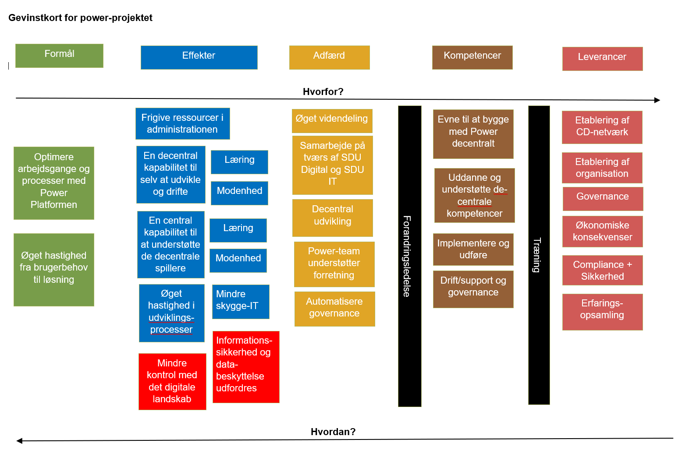
2.8 Risikoanalyse
Risikostyring er en fast del af projektarbejdet, og resultatet af den første risikoanalyse i initieringsfasen vises nedenfor.
Nr | Risikotitel | Beskrivelse af risiko | Afhjælpende handlinger | Risikoejer | Sandsynlighed | Konsekvens | Score
Unik reference | Kort navn, der tydeligt beskriver den mulige hændelse | Uddyb den mulige hændelse, forklar den bagvedliggende årsag, og hvornår i projektperioden, risikoen er relevant. | Forklar hvilke afhjælpende eller mitigerende handlinger, du vil få udført for at mindske risikoen. | Rolle og navn | 2 | 2 | 4
1 | Manglende tid og/eller kompetencer til at indgå i udvikling af løsninger bygget i Power Platformen. | SDU Digital/Design er tiltænkt en central rolle, når der:  - fra sommeren 2024 bygges centrale Power-løsninger  - efter sommerferien 2024 tilbydes understøttelse af decentral bygning af power-løsninger.  P.t. er der en hvis usikkerhed i fht. hvornår og i hvilket omfang kompetencerne er til stede i Design. | Ansætte nye medarbejdere eller kompetenceudvikle og frigøre eksisterende medarbejdere. | Projektejer og chef for SDU Digital, Bue Raun Andersen | 3 | 3 | 9
2 | Øget risiko for databrud | Projektet søger at digitalisere og automatisere lokale og centrale arbejdsgange og processer, herunder arbejdet med data. Det medfører en ny måde at arbejde med data på, der kan øge risikoen for databrud, især hvis ikke governance bliver implementeret korrekt. | Projektet arbejder tæt sammen med Compliance for at sikre den nødvendige governance samt overvågning og kontrol med data. Derudover inviteres forretningen med i projektet i form af dels referencegruppe og citizen developer-netværk, så der kommer så stor indsigt som muligt i de nye løsninger, som forretningen vil bygge. Derudover vil governance sikre, at brugere ikke kan tilgå data, som de ikke ellers ville have adgang til. |  | 2 | 3 | 6
3 | Øget risiko for sikkerhedsbrud | Projektet ønsker at øge brugen af Power Platformen, samt at tillade digitale løsninger at blive integreret på tværs af systemer. Øget brug kan føre flere angrebsflader med sig. | SDU’s sikkerhedsfolk er en del af projektet, så de kan være med til at sikre, at den kommende governance mindsker risikoen for sikkerhedsbrud og kan hjælpe med at sikre den nødvendige overvågning integreres i governance. |  | 2 | 3 | 6
4 | Projektet kan ikke følge med forretningens behov | Der har været åbnet for anvendelse af Power Platformen i noget tid, hvorfor forretningen allerede har kunnet bygge løsninger og tænke i behov og ønsker. Projekter implementerer derfor governance på bagkant, hvilket giver et dilemma i et lave et gennemarbejdet produkt, men samtidig at skulle indhente forretningens behov. | Projektet har fra starten indtænkt forretningen og arbejdet med pilot-projekter i et forsøg på ikke at bremse allerede igangsat aktivitet, men få det indtænkt i den kommende governance i det omfang det er muligt. Samtidig er forretningen repræsenteret bredt på tværs af hele organisationen i form af en referencegruppe. |  | 3 | 2 | 6
5 | Projektet får ikke etableret kontakt til de korrekte personer i organisationen | Erfaringer og ønsker fra forretningen skal indtænkes i projektet, og derfor er det en udfordring, hvis projektet ikke får skabt kontakt til relevante dele af forretningen. | Referencegruppe er etableret for at imødekomme denne problemstilling. Samtidig benyttes Microsoft Center of Excellence til at skabe overblik over, hvilke dele af forretningen, der allerede er igang med at bygge, så de kan tænkes ind i projektet. |  | 1 | 3 | 3
6 | Manglende økonomi til øgede licensbehov | Projektet skal dels afdække forretningens behov for at bygge i Power Platformen, men også hvordan forskellige løsningsmodeller påvirker den nødvendige licensudgift. Før forretningens behov kendes er det svært at vurdere økonomien, og der er en risiko for, at der ikke kan rejses de nødvendige midler. | Økonomi er tænkt ind i projektet fra starten, så der ikke åbnes for muligheder i Power Platformen, uden vi samtidig får en beslutning om, hvem der skal afholde de nødvendige licensudgifter, og om der er en holdbar business case. |  | 2 | 4 | 8
7 | Ønsker til ny organisation omkring Power Platform passer ikke ind i den nuværende digitale organisation | Projektet skal vise, hvilke roller og kompetencer der er behov for i den centrale understøttelse af Power Platformen. Der er en vis sansynlig for, at den eksisterende organisation ikke er tilstrækkelig til at løfte opgaven, og at den nødvendige tilpasning ikke er mulig. | Projektet skal tydeliggøre, hvilke roller og kompetencer, der er brug for, så der efterfølgende kan tages den nødvendige dialog på ledelsesniveau. |  | 3 | 3 | 9
8 | Manglende tid og kompetencer til at udføre governance og understøtte/supportere forretningens brug af Power Platformen | Eventuelt nye driftsopgaver kan ikke rummes i den eksisterende organisation. Det kan både være et kompetence og et ressource-spørgsmål, der skal løses. | Projektet skal tydeliggøre, hvilke roller og kompetencer, der er brug for, så der efterfølgende kan tages den nødvendige dialog på ledelsesniveau. |  | 3 | 3 | 9

2.9 Projektøkonomien
Beskrivelse | Kroner
SDU-interne projektressourcer (+1.879 timer* se uddybning nedenfor) | + 939.500
Ekstern konsulentbistand | 50.000
Licensomkostninger i projektperioden  OBS! Projektet skal være med til at afklare en efterfølgende driftsmodel mht. licensomkostninger. | 150.000
Mulige besparelser på arbejdsgange ved ubrugtagning af løsninger bygget i Power Platformen | Projektet skal være med til at kortlægge potentialerne,

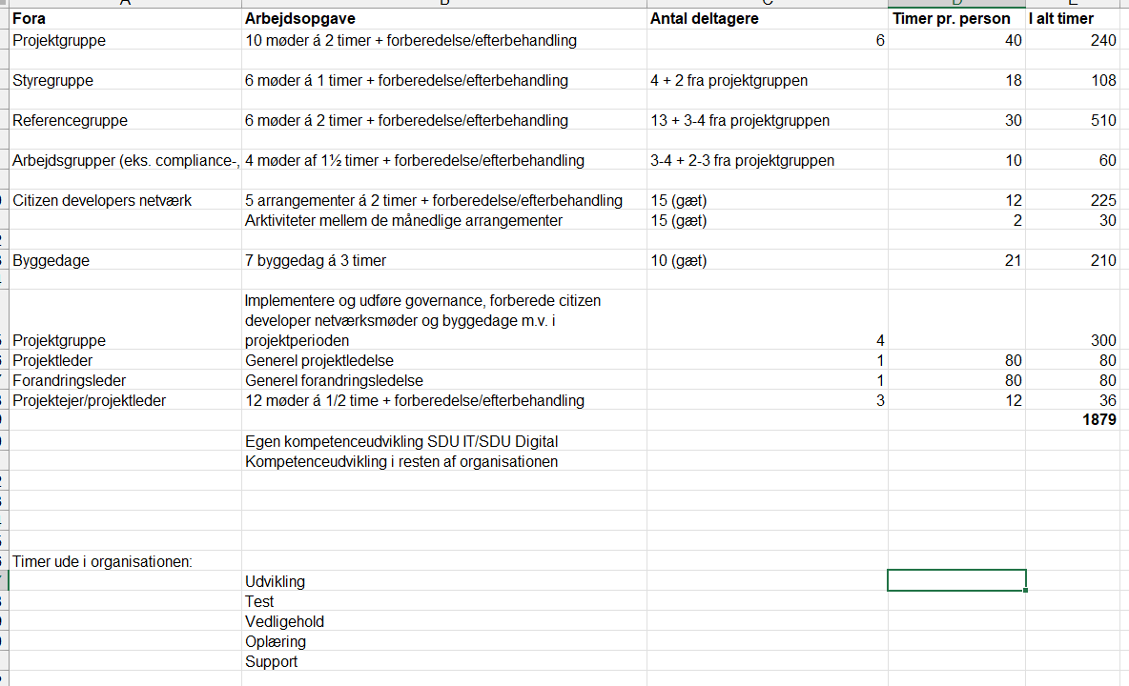

2.10 Finansiering/gevinstrealisering
Beskrivelse | Kroner | Finansieres af:
SDU-interne projektressourcer | + 939.500 | Deltagernes linjeorganisation
Ekstern konsulentbistand | 50.000 | Digitaliseringspuljen
Løbende licensomkostninger i projektet | 150.000 | Digitaliseringspuljen
Mulige besparelser på arbejdsgange ved ubrugtagning af løsninger bygget i Power Platformen | Projektet skal være med til at kortlægge potentialerne | Det skal afklares som en del af projektet, om høstede besparelser forbliver i linjeorganisationen.

- Interessenter og projektorganisering
  - Organisering
Rolle | Navn | Titel | Organisatorisk tilhørsforhold
Projektejer | Bue Raun Andersen | Digitaliseringschef | SDU Digital
Styregruppeformand | Bue Raun Andersen | Digitaliseringschef | SDU Digital
Styregruppe | Jacob-Steen  (leverandør perspektiv)  Lone Granhøj  Niels Kring | IT-chef  Stabschef for  Uddannelse og kvalitet  Sekretariatschef | SDU IT  HUM  NAT
Projektleder | Stefan Valente Mulbjerg | Specialkonsulent | SDU IT/Operations
Projektdeltagere  Jan-maj 2024 | Birgitte Hjelm Paulsen  (forandringsleder)  Jørgen Minét  Jan Pedersen  Henrik Wiuff-Madsen  Allan Vestergaard  Tobias Rasmussen | Specialkonsulent  IT-driftschef  Leder af Design  IT-systemadministrator  IT-Arkitekt  Programmør | SDU Digital/Transformation  SDU IT/Operations  SDU Digital/Design  SDU IT/Operation  SDU Digital/Design  SDU IT/Operation
Projektdeltagere  Juni 2024-januar 2025 | Birgitte Hjelm Paulsen  (forandringsleder)  Henrik Wiuff-Madsen  Tobias Rasmussen  Søren Dalby  Benzhi Pan  Tobias Brandt Rössing | Specialkonsulent  IT-systemadministrator  Programmør  Udvikler  Udvikler  Projektansat | SDU Digital/Transformation  SDU IT/Operation  SDU IT/Operation  SDU Digital/Design  SDU Digital/Design  SDU Digital/Compliance
OBS!
Ved overgangen til Udførelsesfasen udtræder IT-arkitekt Allan Vestergaard (SDU Digital/Design) samt linjelederne Jørgen Minét (SDU IT/Operations) og Jan Pedersen (SDU Digital/Design) af projektgruppen. De vil dog fortsat agere som rådgivere/sparringspartnere for projektgruppen, nu blot med en løsere tilknytning.
  - Inddragelse af brugere og andre interessenter
Referencegruppe:
SUND:
- Per Æbelø, områdeleder
- Gitte Toftgaard Jørgensen, områdeleder
TEK:
- Casper Schmidt Jørgensen, Specialkonsulent, TEK Uddannelse
- Jamaal Shifow, Projektøkonomen, TEK Økonomi
SAMF:
- Morten Vestergaard-Lund, chefkonsulent, Digitaliserings-, kvalitets- og lærings HUB
- Udpeger muligvis en mere senere i forløbet.
NAT:
- Søren Sten Hansen, chefkonsulent for udvikling af uddannelser
HUM:
De kan p.t. ikke frigøre en person, men Lone Granhøj (medlem af styregruppen) vil deltage i referencegruppens møder til de har en person, de kan udpege.
Biblioteket:
- Erik Bachmann Pedersen, Bibliotekskonsulent, Bibliotekssystemer og IT
RIO:
- Line Troelsgaard Olsen, Executive Assistant, Communication & Leadership Support
SDU HR:
- Charlotte Schönbeck, Chef for Staben
Økonomi:
- Michael Ekelund Thorsen, chefkonsulent Indkøb og Udbud
Studieservice:
- Sofus Ryge Petersen, chefkonsulent Uddannelsesjura & Registratur
Arbejdsgrupper:
P.t. Morten Ingerslev Falk, Compliance, Kris Reersø Pedersen, SecOps, og Henri Nooyen, Enterprise Arkitekt.
Citizen developers netværk + bygge workshops
- Fremgangsmåde
  - Hovedtidsplan
Fase/milepæl | Indhold/leverance | Forventet start | Forventet slut
Analysefase | Etablering af projektet inkl. Erfaringsindsamling. Udarbejdelse af interessentanalyse, gevinstkortlægning, risikoanalyse mv.  Som en del af gevinst- og risikoanalysen.  En væsentlig del af analysefasen er desuden at komme med et første bud på en governance for brugen af Power Platformen. Til det formål er der afholdt 6 workshops faciliteret af konsulenthuset nGage:  - Ambition og scope for platform​  - Staging og miljøer​ (herunder licensforhold)  - DLP og roller/rettigheder​  - Automatisering af governance/platform​  - Product lifecycle​ (herunder teknisk gæld)  - Organisation  Udarbejde projektgrundlag | Januar 2024 | Maj 2024
Udførelsesfase | Etablere:  - digital understøttelse af governance  - Citizen developers-netværk med tilhørende community/vejledningsunivers/bibliotek over udviklede løsninger m.v.  - Kompetenceudviklingstilbud:  - Introkursus med fokus på Personal Productivity  - Certificeringskursus  (evt. som e-læring)  Gennemføre:  - vurdere indkomne ønsker om ibrugtagning af Power-løsninger  - netværksmøder og byggedage for Citizen devolpers | Juni 2024 | December 2024
Afslutningsfasen | Samle op på erfaringerne fra projektperioden.  Vurdere behovet for, potentialet i og omkostningerne ved at fortsætte indsatsen.  Udarbejde afslutningsrapport | Januar 2025 | Februar 2025

- Udkast til teststrategi
Der skal udarbejdes test-strategi for følgende områder, og det vil blive udformet konkret i udførelsesfasen af projektet:
- Governance; herunder opsætning og brug af Center of Excellence.
- Platforms-automatiseringer
Alle test-områder placeres hos de enheder, der får ansvaret for udførelse af opgaverne. Den konkrete organisation defineres først under projektets udførelsesfasen. Projektet kan alene indstille og anbefale, hvorefter det er en ledelsesopgave at definere organisation og placere roller og ansvar.
Udformning af test-strategi laves i projektets udførelsesfase.

